**Propunere de proiect**

*Fast-Ride. Aplicație de ride-sharing*

Popescu Constantin-Mădălin

Facultatea de automatică, calculatoare și electronică

S2A

Cuprins

1. Introducere 3

2. Specificațiile Aplicației 3

Tehnologiile și tool-uri utilizate 3

3. Diagrama Cazurilor de Utilizare 4

4. Detalii tehnice 5

5. Concluzie 6

# Introducere

Scopul aplicației este de a permite utilizatorilor să rezerve curse în timp real, să urmărească locația șoferului, să primească notificări despre cursă și să efectueze plăți securizate. Prin intermediul unor funcționalități bine structurate și a unei arhitecturi scalabile bazate pe Azure, platforma promite o experiență de utilizare intuitivă și fiabilă, răspunzând cerințelor unei industrii în continuă expansiune. Acest raport oferă o imagine de ansamblu asupra caracteristicilor proiectului, precum și a uneltelor și tehnologiilor utilizate pentru a asigura eficiența și performanța acestuia.

Aplicația web aparține unei companii de ride-sharing, astfel adminii sunt predefiniți iar aceștia pot creea șoferi noi.

# **Specificațiile Aplicației**

Aplicația de ride-sharing permite utilizatorilor să rezerve o cursă de la locația lor la o destinație dorită, să vadă în timp real șoferii disponibili din apropiere, să efectueze plăți online și să ofere evaluări pentru șoferi după finalizarea cursei. Platforma oferă o experiență de utilizare simplă, intuitivă și sigură, fiind destinată atât pasagerilor, cât și șoferilor. Datorita avantajului de Web Application, aceasta poate fi accesată de pe orice dispozitiv cu un browser instalat și acces la internet.

Principalele funcționalități ale aplicației:

* Autentificare: Utilizatorii se pot autentifica prin cont Google pentru o experiență sigură și simplificată. Șoferii sunt utlizatori cu rol special și cu funcționalități speciale, setați de către administratori.
* Rezervare curse: Pasagerii pot alege o destinație și pot vedea șoferii disponibili într-o rază de 2-5 km.
* Urmărire în timp real: Șoferii și pasagerii pot vedea în timp real poziția lor și traseul urmat.
* Notificări: Utilizatorii primesc notificări la acceptarea cursei și la sosirea șoferului.
* Plăți securizate: Plățile sunt procesate online prin Stripe, oferind o soluție sigură și rapidă.
* Evaluare șofer: Pasagerii pot acorda o evaluare șoferului la finalizarea cursei.
* Șoferii pot refuza sau accepta curse.

# Tehnologiile și tool-uri utilizate

* Blazor: Utilizat pentru crearea interfeței aplicației și pentru a facilita experiența utilizatorului pe web, Blazor permite construirea de componente reutilizabile și comunicarea eficientă cu serverul.
* Azure Durable Functions: Platformă serverless utilizată pentru gestionarea orchestrării fluxurilor de lucru complexe, cum ar fi gestionarea rezervărilor și actualizarea statutului cursei în timp real.
* SignalR: Utilizat pentru a permite comunicarea în timp real între pasageri și șoferi, asigurând sincronizarea locației și a informațiilor despre cursă.
* Google Maps API: Permite integrarea hărților și a funcțiilor de geolocație în aplicație, facilitând urmărirea traseelor și localizarea șoferilor.
* Stripe: Procesator de plăți care asigură tranzacțiile securizate online, gestionând plățile pentru fiecare cursă rezervată de pasageri.
* Azure Storage Explorer: Instrument utilizat pentru gestionarea datelor de stocare în Azure, inclusiv pentru istoricul curselor, datele utilizatorilor și alte informații relevante.
* Visual Studio/Rider 2022: IDE-ul principal folosit pentru scrierea, testarea și debugging-ul aplicației, integrându-se eficient cu platforma Azure pentru publicare și administrare.
* GitHub: Platforma pentru controlul versiunilor și colaborarea în echipă, utilizată pentru gestionarea codului sursă și automatizarea procesului CI/CD.

# Diagrama Cazurilor de Utilizare

Dagrama cazul de utilizare și funcționalitățile:

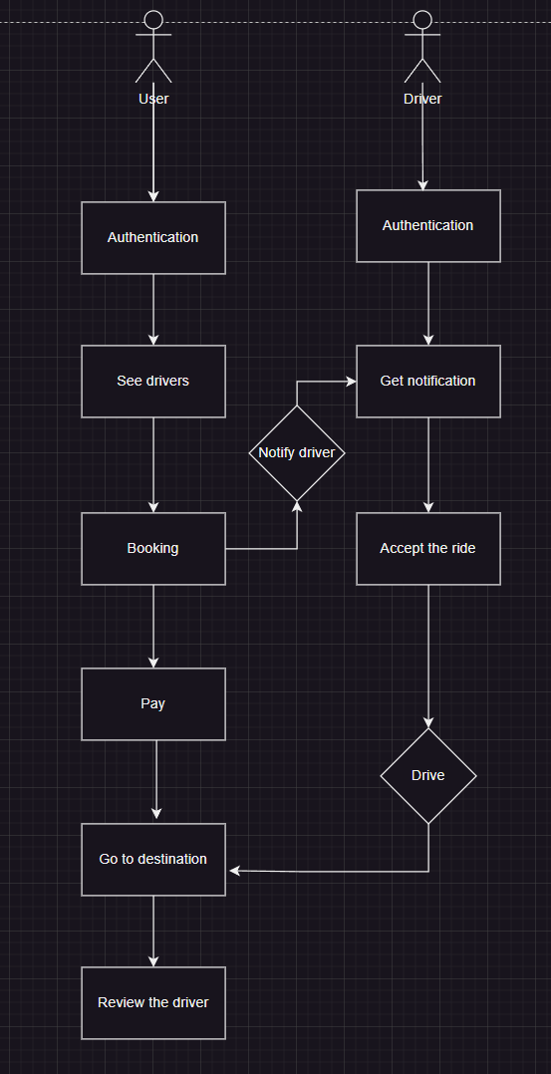

Autentificare utilizatorilor: Atât pasagerii, cât și șoferii trebuie să se autentifice pentru a utiliza platforma.

Vizualizare șoferi în apropiere: Pasagerii pot vedea șoferii disponibili într-o rază specificată (2-5 km).

Rezervare cursă: Pasagerii pot alege destinația și solicita o cursă.

Acceptare cursă de șofer: Șoferii vizualizează comenzile și acceptă cursele preferate.

Plată online prin Stripe: Pasagerii plătesc online în momentul rezervării cursei.

Notificare sosire șofer: Pasagerii primesc o notificare atunci când șoferul ajunge.

Urmărire în timp real: Pasagerii pot urmări în timp real poziția șoferului și progresul cursei.

Evaluare șofer: La finalul cursei, pasagerii au opțiunea de a evalua șoferul.

# Detalii tehnice

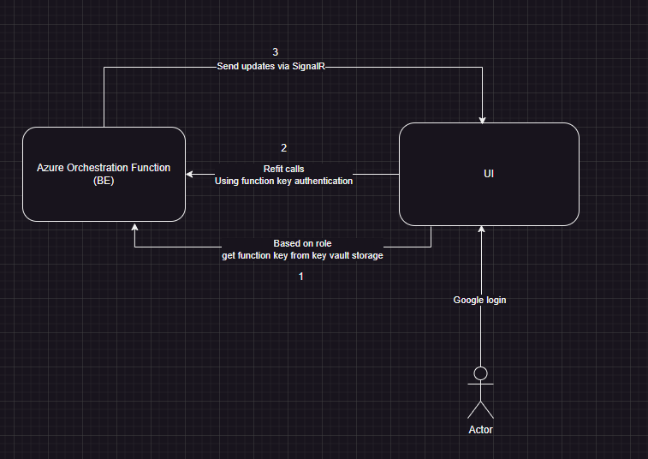

Aplicația este o platformă web, care comunică cu un Azure Function Durable App. User-ul trimite requestul, acesta putând să navigheze prin aplicație până comanda este procesată. Server-ul transmite inapoi update-uri către client folosind SignalR. Datorită simplității bazei de date și intergării cu Azure, se folosesc tabele nerelaționale: Azure Table Storage.

Pe partea de Design, se folosește GoogleMaps care se integrează perfect cu Blazor Server și Blazorise. Randarea tuturor componentelor se face în server side, oferind securitatea datelor.

# Concluzie

Acest raport descrie specificațiile, tehnologiile și cazurile de utilizare pentru platforma de ride-sharing. Prin integrarea funcționalităților de plată securizată, geolocație și notificări în timp real, platforma este concepută pentru a oferi o experiență de utilizare intuitivă și sigură. Dezvoltarea platformei pe Azure și utilizarea Blazor și SignalR asigură performanță și scalabilitate pentru un număr mare de utilizatori.